**BÁO CÁO BÀI TẬP LỚN**

**Học phần**: Công nghệ Web (CSE485)

**Mã nhóm**:1851171491_1851171980

**1. Tổng quan về Project**

***1.1 - Giới thiệu chung về Website***

Hệ thống website gồm trang chủ khoa Công Nghệ Thông Tin trường Đại học Thủy Lợi được xây dựng với các chức năng chính sau: nộp hồ sơ online dành cho học sinh,quản lý hồ sơ sinh viên,cập nhật tin tức trong khoa,các sự kiện sắp được diễn ra…Hệ thống được thiết kế thân thiện,phù hợp với mục tiêu là một trang cập nhật Tin Tức về Giáo Dục hướng tới 3 đối tượng chính là(Sinh viên,Cựu sinh viên,Học sinh,Phụ huynh) có nhu cầu tìm hiểu các thông tin và hoạt động của Khoa Công Nghệ Thông Tin Trường Đại Học Thủy Lợi

***1.2 - Danh sách các chức năng đã thực hiện hoàn thiện***

a. Phần Guest

- Hiển thị trang chủ,xem tin tức

- Đăng ký xét tuyển online

- Đăng nhập/Đăng kí hệ thống

b. Phần Admin

- Quản trị hồ sơ: Thêm/sửa/xóa/lưu

**2. Phân công công việc và thông tin Project**

|  |  |
| --- | --- |
| **Phân việc trong nhóm** | |
| 1851171491_Lê Trần Hiếu | 1851171980 Trần Thế Kha |
| * Thiết kế trang chủ khoa * Thiết kế và xử lý SQL | * Thiết kế form đăng ký online * Thiết kế trang Admin |
| Điểm tự đánh giá của cá nhân: 8đ | Điểm tự đánh giá của cá nhân: 7đ |
| **Ghi chú**: Trưởng nhóm |  |
| Link Github tới thư mục BTL làm việc của nhóm:  https://github.com/hieule187/CSE485_1851171491_LeTranHieu.git | |

**3. Lược đồ CSDL và chi tiết các bảng**

|  |  |  |  |
| --- | --- | --- | --- |
| Quan hệ | Thuộc tính | Diễn giải | Kiểu dữ liệu |
| users (Thông tin tài khoản người dùng) | id | Mã người dùng | Int(10) |
| username | Họ tên | Varchar(100) |
| email | Email người dùng | Varchar(200) |
| verified | Xác minh | Tinyint(4) |
| token | Mã xác minh | Varchar(100) |
| password | Mật khẩu | Varchar(250) |
| tinhthanh (Tỉnh thành) | id | Mã Tỉnh | Int(10) |
| tentinh | Tên các tỉnh | Varchar(100) |
| ttusers (Thông tin hồ sơ đã đăng ký) | id | Mã người đăng ký | Int(10) |
| hoten | Họ tên | Varchar(100) |
| ngaysinh | Ngày sinh | Date |
| noisinh | Nơi sinh | Varchar(100) |
| hocluc | Học lực | Varchar(50) |
| gioitinh | Giới tính | Varchar(50) |
| dantoc | Dân tộc | Varchar(50) |
| tongiao | Tôn giáo | Varchar(50) |
| namtotnghiep | Năm tốt nghiệp | Year |
| hanhkiem | Hạnh kiểm | Varchar(50) |
| cmnd | CMND/CCCD | Char(100) |
| ngaycap | Ngày cấp | Date |
| noicap | Nơi cấp | Varchar(100) |
| hokhautc | Hộ khẩu thường chú | Varchar(100) |
| dtuutien | Đối tượng ưu tiên | Char(10) |
| kvuutien | Khu vực ưu tiên | Char(10) |
| diachilh | Địa chỉ liên hệ | Varchar(100) |
| sdt | Số điện thoại | Char(100) |
| sdtph | Số điện thoại phụ huynh | Char(100) |
| matinh10 | Mã tỉnh năm lớp 10 | Char(10) |
| matinh11 | Mã tỉnh năm lớp 11 | Char(10) |
| matinh12 | Mã tỉnh năm lớp 12 | Char(10) |
| tinh10 | Tỉnh học năm lớp 10 | Varchar(50) |
| tinh11 | Tỉnh học năm lớp 11 | Varchar(50) |
| tinh12 | Tỉnh học năm lớp 12 | Varchar(50) |
| matruong10 | Mã trường năm lớp10 | Char(10) |
| matruong11 | Mã trường năm lớp11 | Char(10) |
| matruong12 | Mã trường năm lớp12 | Char(10) |
| tentruong10 | Tên trường năm lớp 10 | Varchar(50) |
| tentruong11 | Tên trường năm lớp 11 | Varchar(50) |
| tentruong12 | Tên trường năm lớp 12 | Varchar(50) |

**4. Hình ảnh kết quả các chức năng đã thực hiện được.**

Giao diện Trang chủ

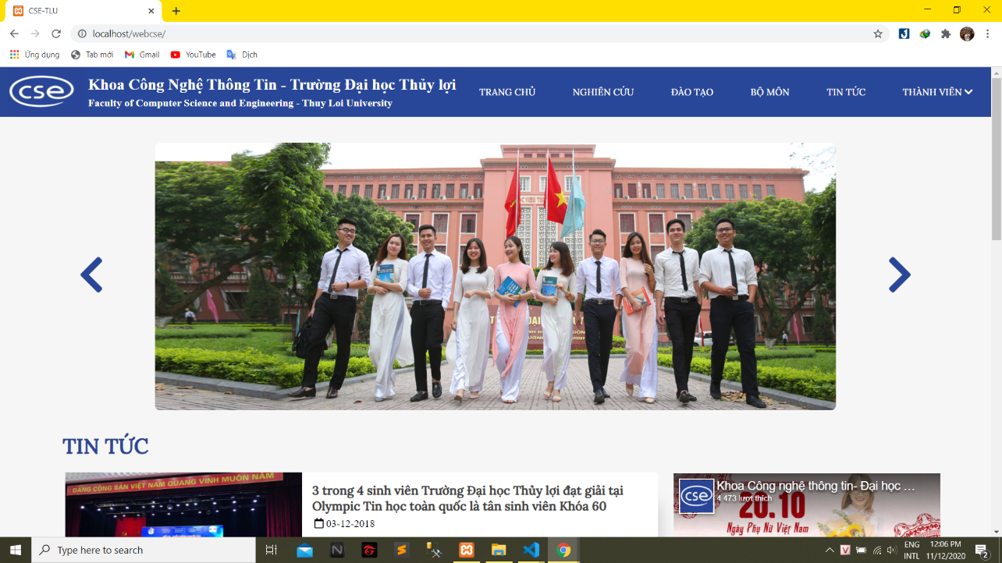

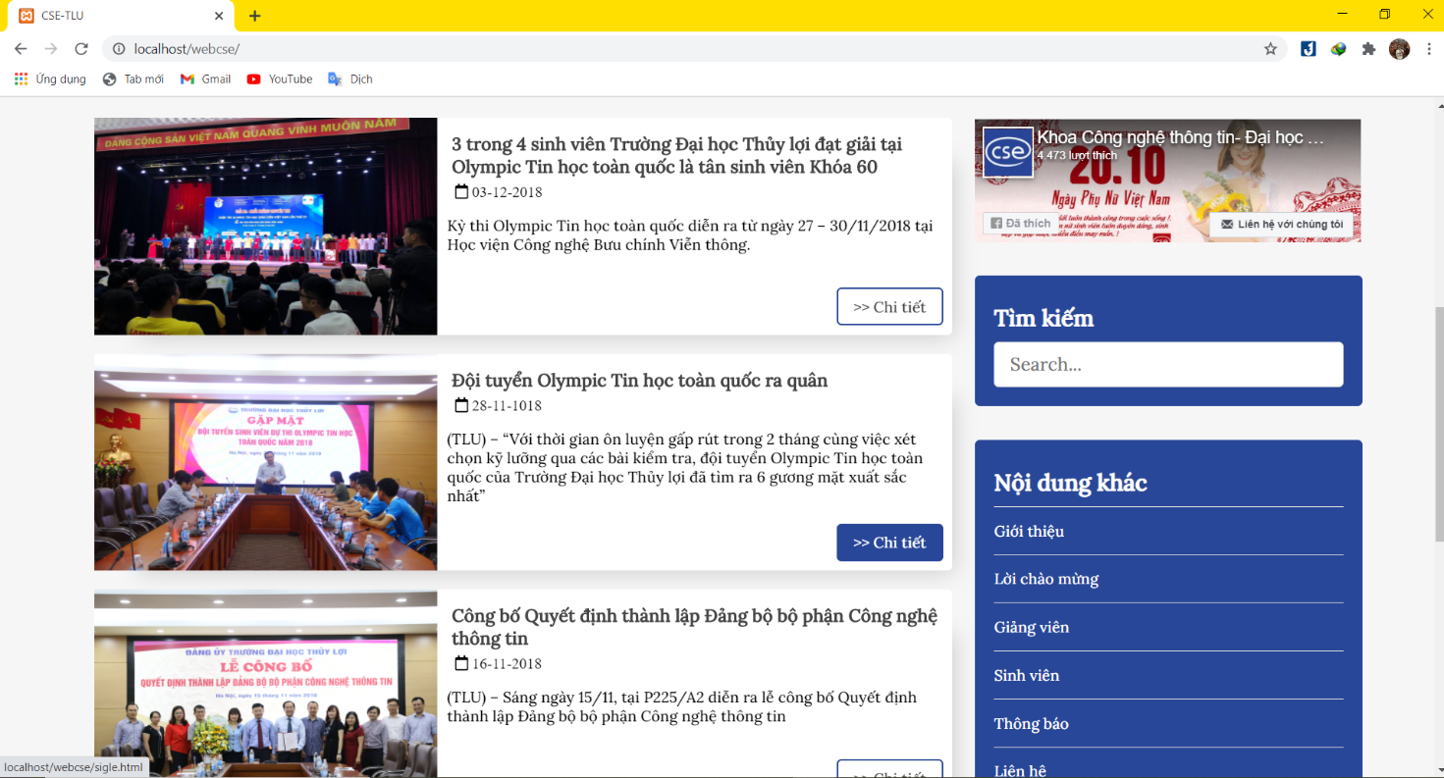

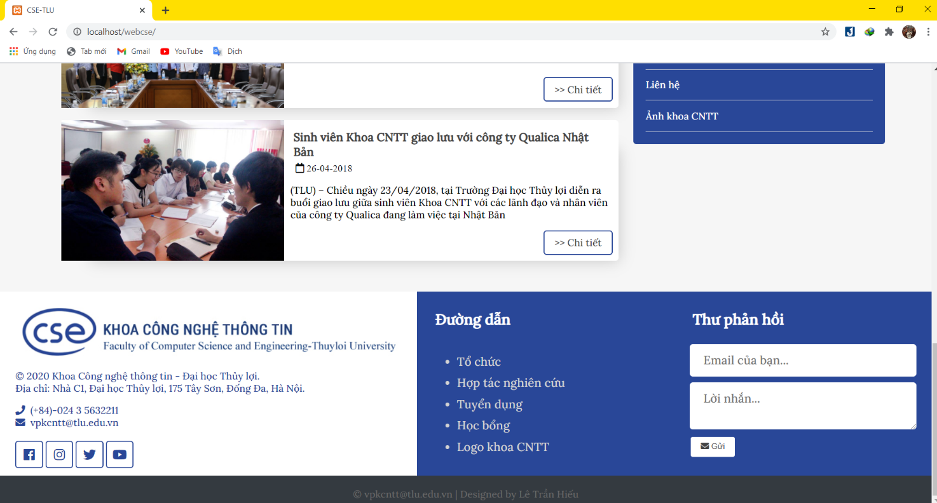

Giao diện trang nộp hồ sơ online

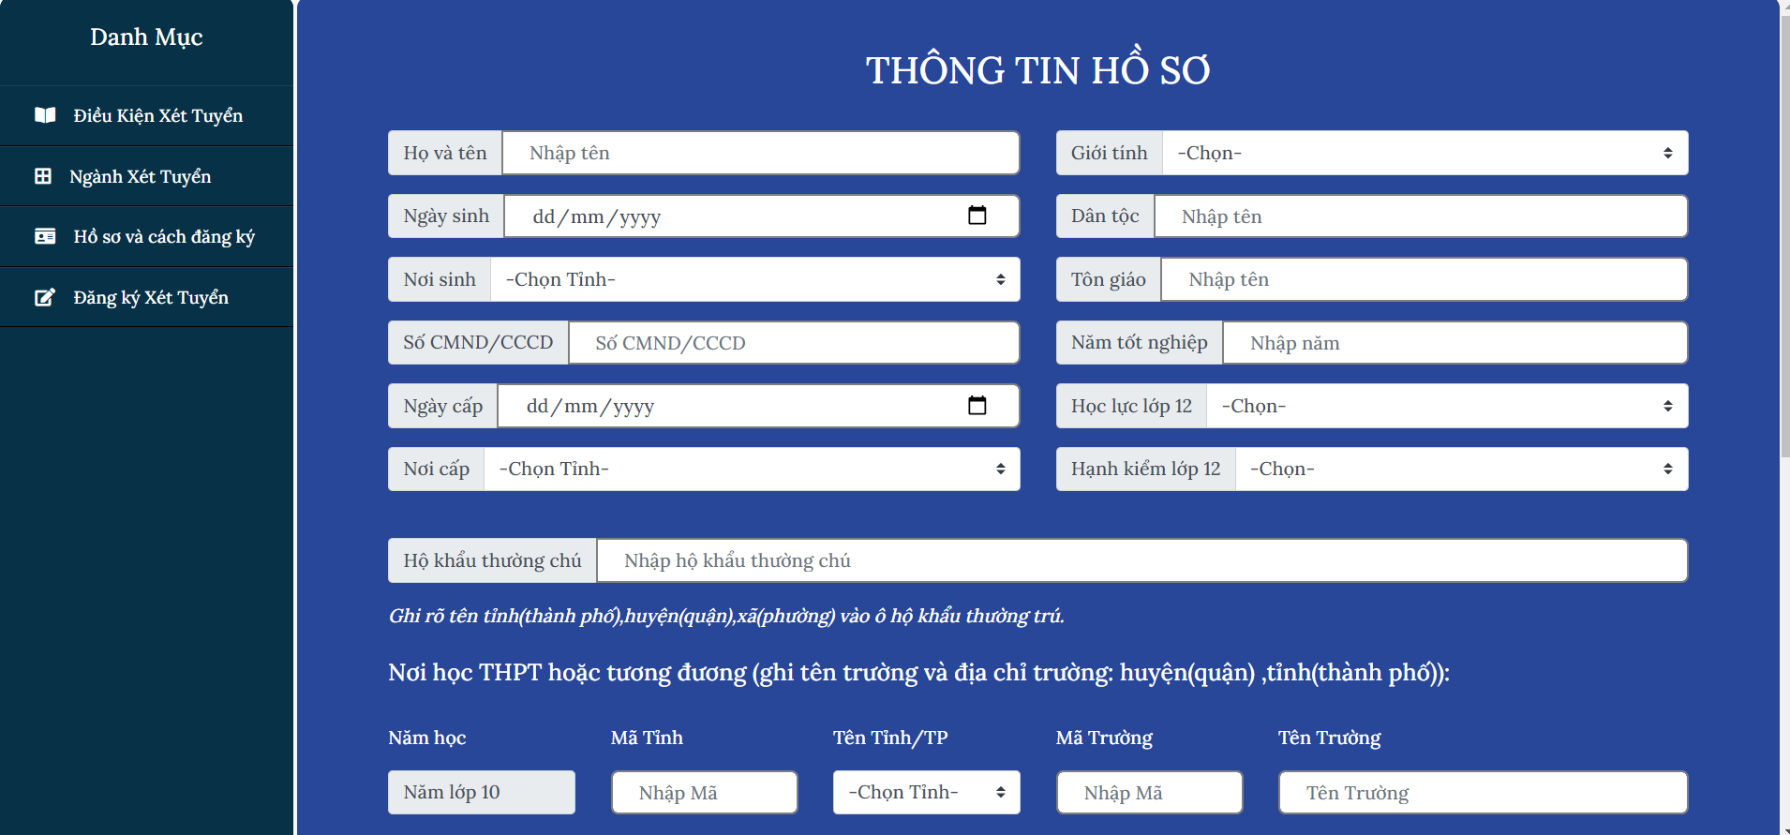

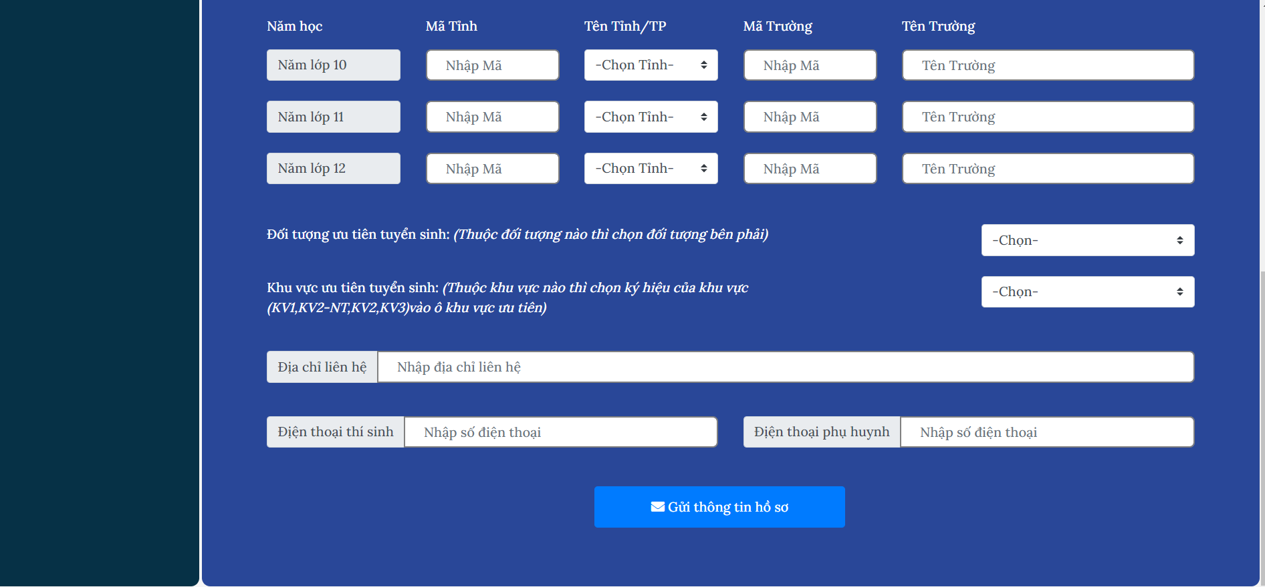

Giao diện trang đăng nhập

